**市南区特殊教育**

专报

**市南区特殊教育研讨会助推区域教育均衡发展**

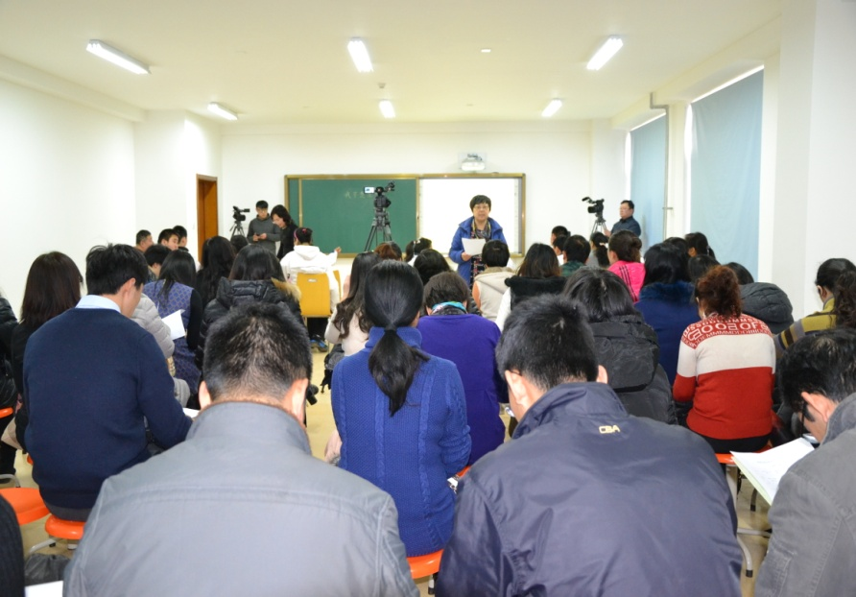2015年1月13日，市南区特殊教育研讨会在三江学校成功召开。来自全区中小学校的随班就读工作分管领导、观察员和心理健康教育教师近70人参加了本次研讨会。区教育局教育科领导百忙之中全程参会，并对会议的内容和形式给予充分肯定。区教育研究指导中心特殊教育教研员松梅老师主持会议。

本次研讨会围绕“关注个别化教育的课程研发 助推生本教育”主题，分别由三江学校三位教师做展示交流。崔秀玲老师执教的九年级心理健康课《我不想生气》，针对青春期智力落后学生的情绪问题，借助绘本的故事情节，引导学生认识情绪、面对情绪、处理情绪。崔老师运用浅显的语言，循循善诱，启发学生联系生活，还原真切的情绪体验，并通过绘画淋漓尽致地表达生气的感受。继而采用小组讨论、分享感悟等手段，引导学生自主学习，探究释放情绪的合理、有效方法。本节课崔老师准确把握不同障碍类型学生的学习特点，有针对性地设计每个教学环节，乃至每个问题，学生参与充分，课堂气氛活跃，完美达成教学目标，凸显了“关注差异落实生本”的研讨主题。李艳老师六年级实用生活学科《电冰箱》一课的说课，从教学目标的设定，到各教学环节的设计，充分考虑学情，体现多层教学。李老师在说课中介绍了针对班里智障、自闭学生不同的学习特点，为他们搭配同位，便于学习中扬长避短、优势互补。对于本课“如何区别冷藏与冷冻的概念”这一重点，李老师联系当前的严寒季节，从多个侧面呈现冰天雪地的场景图片，学生对0℃这个冷藏与冷冻的临界点有了明确的认识，为下一步突破难点“正确使用电冰箱”做了扎实的铺垫。本节课紧密联系现实生活，通过启发式、合作式、操作体验等多种教学方法，引导学生迁移已有生活经验去学习、探求新知，帮助学生实实在在掌握这项生活技能。周婷老师作为参加北京联合大学自闭症教育培训的代表汇报了学习感悟。周老师思路清晰、言简意赅，把北联大2周的培训内容浓缩在短短的1个小时时间里：梳理专家的观点、方法；畅谈实践操作的感受；汇报入校考察观摩的所思所得，并在三江学校尉晓宁、王嵘两位老师的默契配合下，做了规范、标准的实操演示，把本次培训所学最精华的部分与大家分享。三江学校教师精湛的专业水平、严谨的教学风格和务实敬业的精神感染了与会者。最后，市南区教研员松梅老师进行了专题讲座，题目是《立足现实，扎实开展特殊教育课程教学改革》，从我区的现状分析出发，进一步明确今后一段时期内的工作思路，以此推动教师进一步研究如何让每一个特殊儿童享有完整而有意义的生活。